Памятка для педагогов
Одним из главных показателей качества дошкольного образования является предметно–пространственная развивающая среда, созданная в соответствии с требованиями федеральных государственными образовательных стандартов дошкольного образования (далее – ФГОС дошкольного образования).
Требования ФГОС к развивающей предметно-пространственной среде (п. 3.3.) «… среда должна обеспечивать возможность общения и совместной деятельности детей и взрослых, двигательной активности, возможности для уединения…. Насыщенность среды должна соответствовать возрасту детей и содержанию Программы. Развивающая предметно-пространственная среда обеспечивает максимальную реализацию образовательного потенциала ДО»
Образовательная среда включает… РППС, взаимодействие между педагогами и детьми, детскую игру, предметное содержание образовательных областей и другие условия… »
Принципы по ФГОС ДО
• полифункциональность
• трансформируемость
• вариативность
• насыщенность
• достаточность
• Безопасность
Стратегия и тактика построения развивающей среды в ДОУ определяется особенностями личностно-ориентированной модели воспитания, нацеленной на содействие становлению ребенка как личности.
В организации предметно-пространственной среды группового помещения предлагается рамочная полифункциональная конструкция зонирования группового помещения Н. А. Коротковой
Рамочная конструкция должна быть конкретизирована воспитателем «под свою группу» в зависимости от возможностей ДОО и от состава детей.
Согласно ее исследованиям необходимо и достаточно разделить групповое пространство на три части:
1) зону для спокойной, по преимуществу, деятельности
2) активную зону
3) рабочую зону
для того чтобы обеспечить содержательную базу образовательного процесса в ДОО.
Муниципальное дошкольное образовательное учреждение «ДЕТСКИЙ САД № 29»

Памятка для воспитателей ДОО
«Требования к организации предметно-пространственной среды с учетом ФГОС»
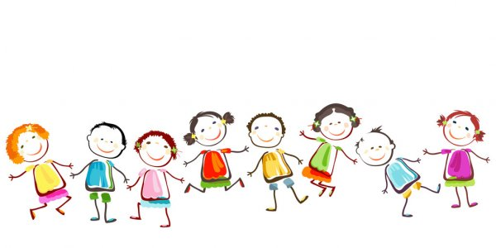

ст.воспитатель
Вагапова И.В.

г. Саранск

Все части пространства, в зависимости от конкретных задач момента, должны обладать возможностью изменяться по объему – сжиматься и расширяться, то есть иметь подвижные, трансформируемые границы.
Рабочий блок (50%) Здесь размещаются центры науки, игротека (математики, искусства, а также информационная доска и шкаф с материалом для работы в рабочей зоне. Именно эта зона превращается в полифункциональное, трансформирующее рабочее пространство. Она содержит материал и оборудование для занятия продуктивной деятельностью, «лаборатория» для занятия позновательно-исследовательской деятельностью и место свободной деятельности детей по интересам вне занятий со взрослыми. Именно здесь используются столы разные по конфигурации. Столы должны быть лёгкими, подвижными. Вся мебель не размещается только вдоль стен и имеет подвижные границы между блоками (перемещающие стеллажи, витрины, ширмы, двухсторонние мольберты, крупные объемные модули и т. п.). Разделение смысловыми маркерами включает также ковры и ли подиумы. Каждый блок включает соответствующий материал. Весь материал должен быть функциональным, а не витринным: надо чтобы ребенку было удобно взять, перенести с места на место (не рассыпая по дороге, не мешая играющим рядом и т. п.)
-детские столы и стулья
-Доска
- Стеллажи
- -игровые настенные панели
- Магнитные плакаты
- ООД и виды самостоятельной детской деятельности: Продуктивная (изобразительная деятельность, бросовый материал, настольные конструкторы); Познавательно-исследовательская (объекты для экспериментирования, песок-вода, образно-символические материалы.
Блок активной деятельности (30%) Блок для деятельности, связанной с экстенсивным использованием пространства - активным движением, возведение крупных игровых построек и т. п. (условно – «активная» зона). Здесь находятся центры сюжетно-ролевой игры, напольные строительно-конструктивные игры, физкультурный инвентарь.
-ковер, который перемещается по ситуации или убирается.
-Крупный конструктор
-Крупные переносные игровые маркеры
-Игровые модульные трансформеры
-Игровые настенные панели
-физкультурное оборудование
Виды самостоятельной деятельности: сюжетно-ролевая игра, двигательная. Конструирование.
Блок спокойной деятельности (20 %)
Здесь можно разместить центры «Книги», «Театрализованной деятельности».
- небольшой ковер
-столик, диван, легкие банкетки
- Многофункциональные ячеечные стеллажи
-уголок природы
- Ширма (театральный, музыкальный уголки)
- мобильный игровой стол
- настольные игры с правилами
- тематические альбомы.
Виды самостоятельной деятельности: чтение, музыкальная, театрализованная, режиссерская игра, коммуникативная, познатательно-исследовательская.

